ECLAIREUSE D’HUMANITE
Visage et parcours de femmes en Méditerranée

Réalisation : SOS Méditerranée.2021

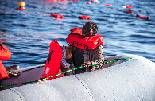  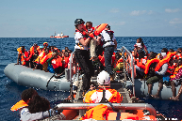  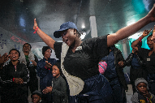 | Cette exposition propose de célébrer “le pouvoir d’agir” des femmes, à travers plusieurs regards : celui de femmes en exil, de femmes humanitaires, de femmes bénévoles, de femmes sauvées et de femmes qui leur tendent la main.  A travers les images recueillies par les photographes embarqués depuis février 2016 à bord de l’Aquarius, puis de l’Océan Viking,  l’exposition montre la réalité des opérations de sauvetage en Méditerranée centrale en choisissant de porter notre regard sur les femmes secourues et les femmes qui sauvent.  Elle montre en parallèle l’engagement de nombreuses citoyennes qui, à terre, participent à la mission de témoignage de l’association. Leur rôle : sensibiliser et inciter le public à ne pas fermer les yeux face à l’un des drames majeurs de notre société contemporaine.  Nombre de panneaux :  14  Types de panneaux :  Bâches  Orientation :  2 verticaux/8 horizontaux  2 bâches texte tirage vertical  Dimensions :  60x80cm  Mode d’accrochage :  Fourreaux avec baguettes. Les extrémités portent des anneaux pour l’accrochage | Nombre de panneaux :  14  Types de panneaux :  Panneaux sur toile  Orientation :  Portrait  Dimensions :  100x70 cm  Mode d’accrochage :  Œillets

